ЗАДАНИЯ НА 21.04.2020 ДЛЯ 10 КЛАССА
ТЕМА | ПАРАГРАФ В УЧЕБНИКЕ | ССЫЛКА НА ВИДЕОУРОК | ДОМАШНЕЕ ЗАДАНИЕ  (№ ЗАДАНИЙ, ВОПРОСЫ,
- ОСНОВЫ БЕЗОПАСНОСТИ ЖИЗНЕДЕЯТЕЛЬНОСТИ
Порядок неполной разборки и сборки автомата Калашникова (практическое занятие 7). | § 65 | https://www.youtube.com/watch?v=yAI-tjKZHt8 | Читать, отвечать на вопросы.
- ОБЩЕСТВОЗНАНИЕ (ВКЛЮЧАЯ ЭКОНОМИКУ И ПРАВО)
Международная защита прав человека | § 29 | https://youtu.be/TUpimkcoZM0 | - §, вопросы устно. Сделать краткие выписки по параграфу или видео
- МИРОВАЯ ХУДОЖЕСТВЕННАЯ КУЛЬТУРА
- ХИМИЯ
Тема 9. Азотсодержащие органические соединения. Полимеры.  Понятие аминов. Анилин как представитель ароматических аминов. Аминокислоты, их строение, изомерия и номенклатура, свойства. | §36-37 стр.169-177 | https://resh.edu.ru/subject/lesson/4743/start/150742/ | Изучить теорию §36-37 стр.169-177. Выполнить письменно тренировочные и контрольные задания с сайта https://resh.edu.ru/subject/lesson/4743/start/150742/
- ГЕОМЕТРИЯ
Контрольная работа № 4 по теме «Векторы в пространстве» | - | Приложение 1 | -
- ЭЛЕКТИВНЫЙ КУРС ПО МАТЕМАТИКЕ
Центральные и вписанные углы | - | Решить первые 6 заданий из Решу ЕГЭ (база)  https://mathb-ege.sdamgia.ru/test?theme=287 | -
- ЛИТЕРАТУРА
Образы «футлярных» людей в чеховских рассказах «Крыжовник», «Человек в футляре». | Стр.255-262 | 1.Чтение статьи учебника стр.255-262.  2. https://resh.edu.ru/subject/lesson/3658/start/110776/  https://www.youtube.com/watch?v=ZmPpqlf4lVk | Чтение и пересказ рассказов  «Крыжовник», «Человек в футляре».

Приложение 1
Приложение 1
Контрольная работа №4 «Векторы в пространстве»
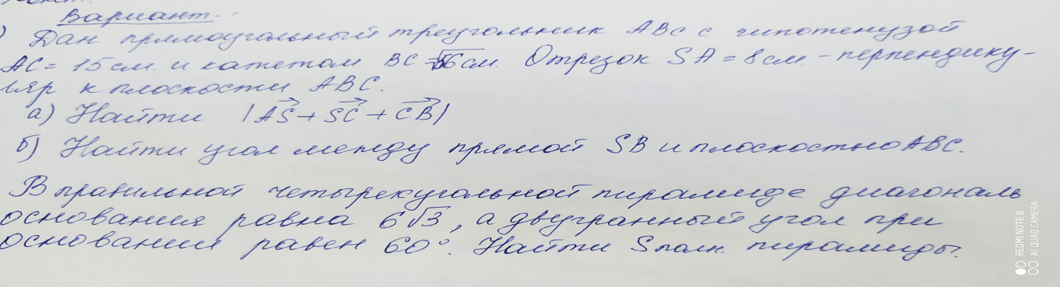
Критерии формирования оценки
Контрольная работа состоит из двух задач. Первая задача - материал соответствующий обязательному уровню подготовки. Оценка 5- выполнены все задания, 4-все задания, но с недочетами, 3- выполнено 1 задание

